人教版小学数学二年级下册数学复习资料
一、数据收集整理
★学会用调查法收集数据，会用“正”字记录数据。
1、丁丁调查班里同学们最喜欢吃的水果，除了丁丁每位同学都选择了一张水果卡片。
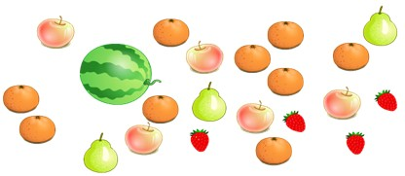
（1）数一数，填一填。

水果 | 苹果 | 橘子 | 梨 | 西瓜 | 草莓
人数
（2）喜欢（ ）的人数最多，喜欢（ ）的人数最少。
（3）丁丁的班级一共有（ ）人。
2、数一数，填一填，答一答。
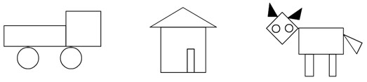
（1）上图中各种图形各有几个？请用画“正”字的方法记录。

长方形
正方形
三角形
圆
（2）回答问题。
①（ ）的个数最多，有（ ）个。
②（ ）的个数最少，有（ ）个。
③ 最多和最少的图形数量相差（ ）个。
算式： 。

二、表内除法（一）
★平均分和除法的含义，能够熟练地用2---6的乘法口诀求商。
☆每份分得同样多，叫平均分。平均分有等分和包含两种。
等分：把12支铅笔平均分成4份，每份几支？12÷4＝3（支）
包含：8个果冻，每2个一份，能分成几份？8÷2＝4（份）
☆12÷4＝3读作：12除以4等于3
12是被除数，÷是除号，4是除数，3是商
1、在横线上填上正确答案的序号。
① 12÷4＝3
② 12÷3＝4
（1）12个苹果，平均放到4个盘里，每个盘里有（ 3 ）个苹果，除法算式： 。
（2）12个苹果，每3个放一盘，能放（ 4 ）盘，除法算式： 。
（3）12里面有（ 3 ）个4，除法算式： 。
（4）
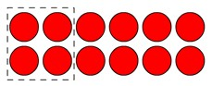
除法算式： 。
2、将正确答案的序号填在（ ）里。
（1）计算24÷8和24÷3时都要用到口诀（ ）。
① 四六二十四
② 三八二十四
③ 3×8＝24
（2）12颗糖果，平均分给3只小灰兔，应该这样分：（ ）。
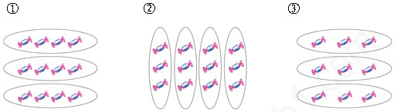
（3）15根，平均分给3只小白兔，每只小白兔分到几根？
列式为：（ ）。
① 15÷5＝3
② 15÷3＝5
③ 3×5＝15
3、解决问题。
（1）每个花瓶插5根孔雀的羽毛，4个花瓶可以插多少根？
（2）每个花瓶插6根孔雀羽毛，24根孔雀羽毛可以插几个花瓶？
（3）有10根孔雀羽毛，平均插在2个花瓶里，每个花瓶插几根？
（4）有10根孔雀羽毛，，每个花瓶插5根，可以插在几个花瓶里？
（5）有10根孔雀羽毛，插在2个花瓶里，一个花瓶插里6根，另一个花瓶插几根？
三、图形的运动（一）
★能够辨认轴对称、平移和旋转等图形
1、下面的图形是对称的吗？如果是请画出对称轴。
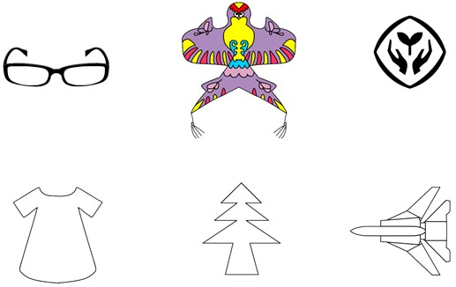
2、连一连。
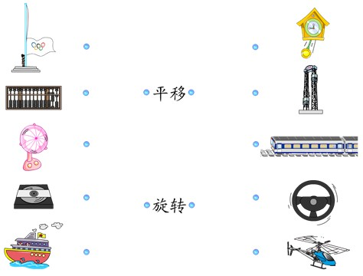
四、表内除法（二）
★会用7、8、9的乘法口诀求商，并解决问题。
1、解决问题。
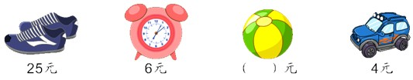
（1）芳芳的钱正好够买5辆玩具汽车，芳芳有多少元钱？
（2）买1双鞋的钱，正好买5个皮球。1个皮球几元钱？
（3）丽丽有29元钱，买一个皮球后，剩下的钱可以买几个闹钟？
2、解决问题。
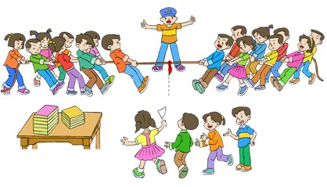
拔河比赛，胜队的奖品是 48 本书。负队也有奖，是 24 本书。
（1）获胜队员每人可得几本书?
（2）你还能提出什么问题，并解答吗?
五、混合运算
★1、在没有括号的算式里，只有加、减法或只有乘、除法，都要从左往右按顺序计算。
2、在没有括号的算式里，如果有乘、除法，又有加、减法，要先算乘、除法，后算加、减法。
3、算式里有括号的，要先算括号里面的。
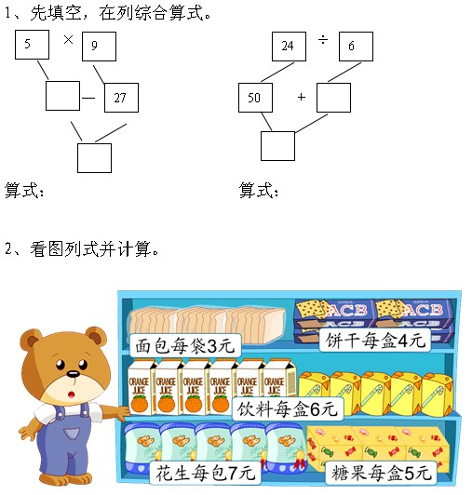
（1）小熊有20元钱，买一盒饼干和一盒饮料，应找回多少元钱?
（2）猜一猜: 50－（3＋7）解决的是什么问题?
3、停车场停着53辆车，开走了15辆，又开进了18辆，现在停车场还有多少辆车？
六、有余数的除法
★余数﹤除数 被除数=商×除数+余数
解决问题：进一法有租船，住房间，运货物（至少），
去尾法有买东西（最多），
等余问题能解决按规律排列问题，关键找出一组规律。（余数是0注意）
1、选一选。
（1）在有余数的除法里，如果除数是9，余数（ ）。
A. 大于9 B. 小于9 C. 等于9
（2）在一个算式里，如果除数是7，那么它的余数不可能是（ ）。
A. 5 B. 6 C. 7
2、解决问题
（1）有12个羽毛球，平均分给5人，每人分几个，还剩几个？
（2）22个学生去划船，每条船最多坐4人，他们至少需要租多少条船？
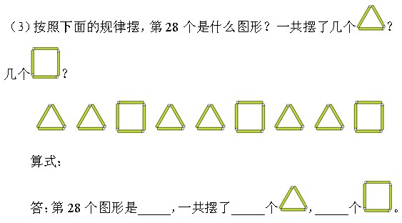
七、万以内数的认识
1、数一数，填一填。
（1）九百七十七后面的第五个数是（ ）。
（2）六百八十九的相邻数是（ ）和（ ）。
（3）最大的三位数和最小的四位数相差（ ）。
2、据给出的数画珠子。
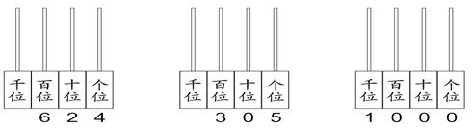
3、写出下面各数，并说一说它们的组成。
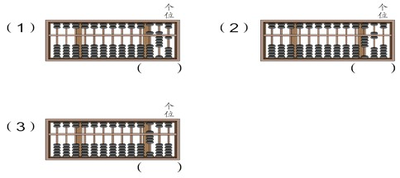
4、判断：下面的读法对不对？
986 九百八六 （ ） 5000 五千 （ ）
2007 二千零零七 （ ） 8080 八千零八 （ ）
4196 四千一百六十九 （ ） 3071 三千零七十一 （ ）
5、甲超市：我店由于业务需要，现招聘一名店员，月工资大约1500元。乙超市：我店由于业务需要，现招聘一名店员，月工资1500元。
（1）看到这两条招聘启事，你知道了什么信息？
（2）如果你去应聘，你想去哪个超市，为什么？
6、用下面3、0、6三张数字卡片，可以摆成几个不同的三位数？
7、在下面的（ ）中填上整百或整千数。
（ ）＋2000＞6000 700－（ ）＞400
（ ）－1000＜5000 400＋（ ）＜1000
8、解决问题
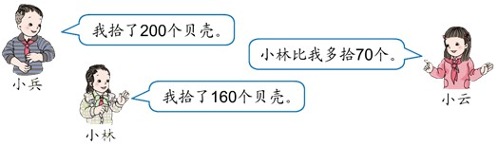
（1）小云拾了多少个贝壳？
（2）小兵比小云多拾了多少个？
（3）三人一共拾了多少个？
9、妈妈要买1台电冰箱和1台DVD机，带5500元够吗？
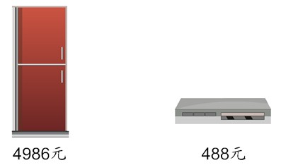
八、克和千克
★称较轻的物体用质量单位（ ） ，符号（ ），用天平称。
称较重的物体用质量单位（ ） ，符号（ ），用台秤，磅秤，弹簧秤，电子秤等称。
1000克=（ ）千克
1、在（ ）里填上合适的单位。
一枚2分硬币重1（ ）；2袋500克的食盐重1（ ）。
一个皮球约重100（ ）；一袋洗衣粉重1（ ）。
一管牙膏重100（ ）；一只鸡重2（ ）。
一位小朋友重23（ ）；一个西瓜重3（ ）。
一头牛约重250（ ）；一个鸡蛋约重50（ ）。
2、填空。
2000克＝（ ）千克 6千克＝（ ）克 4千克500克＝（ ）克
（ ）克=10千克 9（ ）=9000（ ） 400克+600克=（ ）千克
3、马小虎同学学习了“克和千克”后，写了一则日记：
大家好！我叫马小虎，我今年8岁了，长得胖胖的，体重已经达到50克。我每天早上能吃掉两个重60千克的鸡蛋，喝掉125克的酸奶，然后背着重达3克的书包上学去。
请你判断，他应用的质量单位“克”和“千克”准确吗？错的改正过来。
4、说一说，要买600克花生，怎么买便宜？需要多少元？
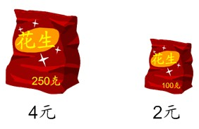
答：买 大袋和 小袋便宜，需要 元。

